МУНИЦИПАЛЬНОЕ ОБЩЕОБРАЗОВАТЕЛЬНОЕ БЮДЖЕТНОЕ УЧРЕЖДЕНИЕ СРЕДНЯЯ ОБЩЕОБРАЗОВАТЕЛЬНАЯ ШКОЛА №4
ИМЕНИ В. ЧИКМЕЗОВА
МУНИЦИПАЛЬНОГО ОБРАЗОВАНИЯ КОРЕНОВСКИЙ РАЙОН

Сценарий
торжественной линейки посвящения в члены ВВПОД «ЮНАРМИЯ»
в рамках месячника оборонно-массовой работы
и военно-патриотического воспитания.

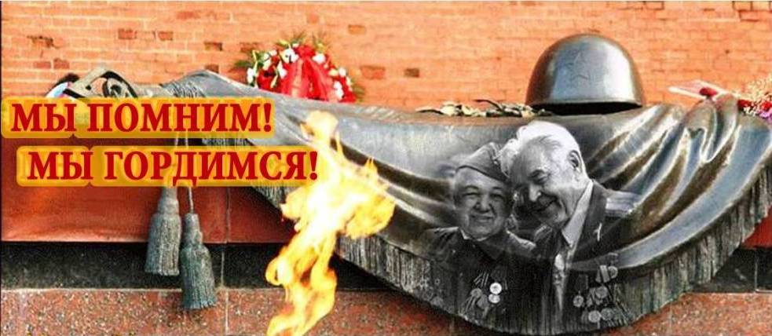

М.Л. Семенова, заместитель директора
по воспитательной работе
МОБУ СОШ №4 имени В. Чикмезова

Краснодарский край, Кореновский район,
ст. Раздольная, ул. Советская, 126
тел. 8-86142-21126
е-mail: school 4@ kor.kubannet.ru

Сценарий проведения торжественного посвящения в члены
ВВПОД «ЮНАРМИЯ»

1 Ведущий: На века России нашей слава!
Непреклонно мужество Руси.
Отчий дом и честь храни, держава!
Флаг страны с достоинством неси!

2 Ведущий: Дух единства, крепи нашу силу.
Светлой вере открыта страна,
Нет прекрасней великой России
Славься, Русь, на все времена!

1 Ведущий: Добрый день! Уважаемые гости, родители, учителя, ребята!
2 Ведущий: 15 февраля 2019 года исполнилось 30 лет с момента вывода советских войск с территории Афганистана. Этот день стал Днем Памяти не только для тех, кто воевал в Афганистане, но и для всех воинов-интернационалистов, участвовавших в урегулировании военных конфликтов на территории ближнего и дальнего зарубежья.
1 Ведущий: Мы помним и чтим своих сыновей, погибших в мирное время. И в память о них, о тех, кого нет сегодня с нами, кто навечно остался молодым, мы зажигаем эти свечи.
****** Ребята зажигают свечи.
2 Ведущий: Уважаемые гости, вы являетесь свидетелями важного события для нашей школы. Именно сегодня, в такой памятный день пройдет торжественная церемония принятия в ряды движения ЮНАРМИЯ учеников Раздольненской средней общеобразовательной школы №4 имени В. Чикмезова.
1 Ведущий: Школа, равняйсь, смирно! Знамя школы внести!
***** Звучит марш Преображенского полка.
*****Флагоносцы выносят знамя школы
2 Ведущий: Торжественную церемонию посвящения в юнармейцы считать открытой!

***** Звучат гимны России, Кубани, Кореновского района.
1 Ведущий: Мы искренне рады приветствовать на торжественном мероприятии наших почётных гостей:
____________________________________________________________________________________________________________________________________________________

2 Ведущий: 29 октября 2015 года президент России Владимир Путин, по инициативе Министра Обороны Российской Федерации Сергея Шойгу, подписал указ о создании Общероссийской общественно-государственной детско-юношеской организации «Российское движение школьников».

1 Ведущий: С 1 сентября 2016 года начало работу Всероссийское военно-
патриотическое движение «ЮНАРМИЯ», как одно из направлений «Российского
движения школьников».

2 Ведущий: Основными целями этого движения, по словам Сергея Шойгу, является воспитание сильного, умного, красивого и здорового поколения патриотов, любящих свою Родину и готовых ее защищать.

1 Ведущий: Цель движения ЮНАРМИЯ — возрождение старых добрых традиций детских и молодежных организаций, направленных на укрепление обороноспособности страны!

Видеоролик о движении «ЮНАРМИЯ»

2 Ведущий: Решением командующего войсками Южного военного округа героем российской Федерации, генерал-полковником Александром Владимировичем Дворниковым возглавить шефскую работу над общеобразовательными организациями Южного военного округа.

1 Ведущий: Непосредственно шефскую работу над юнармейским движением СОШ №4 имени В.Чикмезова возглавляет _________________________________________

2 Ведущий: С 2016 года движение «Юнармия» в МО Кореновский район в тесном взаимодействии с воинскими частями гарнизона активно развивается.

1 Ведущий: В настоящий момент во многих регионах России членами ЮНАРМИИ становятся тысячи молодых россиян.

2 Ведущий: Сегодня, вступая в ряды ЮНАРМИИ, учащиеся школы дадут торжественную клятву на верность Отечеству и всему юнармейскому братству! Для мальчишек и девчонок – это школа будущего, где воспитывается настоящий характер, смелость, целеустремлённость патриотизм и воля к победе.

1 Ведущий: Замер зал в торжественном молчании,
Ждут друзья заветных слов,
Ты даешь сегодня обещанье,
Что юнармейцем стать готов!

2 Ведущий: Прошу Командира отряда "Патриот" средней общеобразовательной школы № 4 _______________________________ произнести клятву юнармейца.

1 Ведущий: Просим __________________________________________________ принять рапорт о готовности принесения клятвы юнармейцами.

Рапорт Командира: Отряд, равняйсь! Смирно! Равнение на середину!
Товарищ ____________________________ , участники военно-патриотического объединения ЮНАРМИЯ Раздольненской средней общеобразовательной школы для принятия торжественной клятвы построены. Командир отряда _________________ .

Клятва юнармейца
Я, вступая в ряды Юнармии, перед лицом своих товарищей торжественно клянусь:
Всегда быть верным Отечеству и юнармейскому братству!
Клянусь!
Соблюдать Устав Юнармии, быть честным юнармейцем, следовать традициям доблести, отваги и товарищеской взаимовыручки!
Клянусь!
Всегда быть защитником слабых, преодолевать все преграды в борьбе за правду и справедливость!
Клянусь!
Стремиться к победам в учебе и спорте, вести здоровый образ жизни, готовится к служению и созиданию на благо Отечества!
Клянусь!
Чтить память героев, сражавшихся за свободу и независимость нашей Родины, быть патриотом и достойным гражданином России!
Клянусь!
С честью и гордостью нести высокое звание юнармейца!
Клянусь! Клянусь! Клянусь!

Командир: Поздравляю с торжественным принятием клятвы!!!
****** ЮНАРМЕЙЦЫ отвечают троекратным: «Ура!»
В конце поздравления 2 военнослужащих выносят на подносах значки ЮНАРМИИ и останавливаются, равномерно распределившись по всей длине шеренги юнармейцев

2 Ведущий: Значки юнармейцам вручают:

Участники церемонии под объявление ведущего подходят к военнослужащим, берут значки и вручают юнармейцам.
1 Ведущий: Присяга! – Священное слово.
Как много в нем смысла таится!
Клянутся с волненьем
На верность любимой Отчизне.

2 Ведущий: Мы верим, что эти ребята.
Чтоб выполнить клятву, коль надо,
Пройдут сквозь любые невзгоды.
Пройдут сквозь любые преграды.

1 Ведущий: Слово для поздравления предоставляется:
1._________________________________________________________________
2._________________________________________________________________
3._________________________________________________________________
4._________________________________________________________________

2 Ведущий: Новый день нашей Родины - мирный и светлый.
День большого труда, день нелегких забот
В исторической книге России Великой
Он оставит, наверное, несколько строк!

1 Ведущий: Молодость!
Возьми с собой в дорогу
Самую заветную мечту,
За людей душевную тревогу,
Сердца жар и мыслей красоту.
2 Ведущий: Мудрость чувства,
Стойкость в бурях жизни,
Мужество во всем и до конца,
Верность другу,
Преданность Отчизне,
Имя гражданина и борца.

1 Ведущий: В завершение нашего сегодняшнего мероприятия юнармейцы исполнят гимн ЮНАРМИИ «Служить России»

*** ГИМН ЮНАРМИИ. Исполняет школьный хор и члены юнармии.

2 Ведущий: Школа, равняйсь, смирно! Равнение на знамя! Знамя школы вынести!

***** Звучит марш Преображенского полка.
*****Флагоносцы выносят знамя школы
1 Ведущий: На этом торжественная церемония принятия в Юнармейцы считается закрытой.

***** Звучат гимны России, Кубани, Кореновского района.
2 Ведущий: Благодарим всех за внимание! Приглашаем наших гостей для общего фото с юнармейцами.

